UČNA SNOV ZA SREDO, 18. 3. 2020
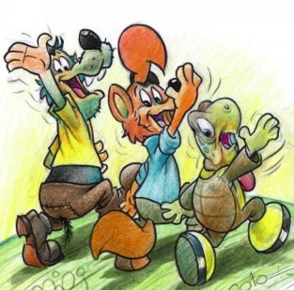
SLOVENŠČINA (2 uri)
M. Muster: Na olimpiado
(Berilo, str. 108-111)
Preberi strip. V zvezek izdelaj svoj strip. Temo izberi sam-a.
V priponki ti pošiljam še rešitve včerajšnje naloge v DZ (Predlog k/h). Preglej nalogo in popravi napake.

ŠPORT (1 ura)
Odbojka
http://didaktikasporta.splet.arnes.si/spodnji-odboj/
Za pomoč ti pošiljam povezavo do spletne strani, kjer so posnetki pravilne izvedbe.

MATEMATIKA (1 ura)
Prikazi
U, str. 62, 63
Danes lahko rešiš 1. in 4. nalogo, 2. in 3. nalogo pa lahko prihraniš za ponavljanje.
Rešitve najdeš na zadnjih straneh učbenika.

GLASBENA UMETNOST (1 ura)
Ponovi pesmice, ki smo se jih naučili v letošnjem šolskem letu.

Želim ti uspešno delo.
Učiteljica Bernarda

